

|  |  |
| --- | --- |
|  | Documentation d’utilisation utilisateur |
|  | Documentation d’utilisation de l’application Alume Gestion |

GUIDE D’UTILISATION ALUME GESTION

Presentation

L’application Alume Gestion est destinée aux représentants de l’entreprise Alume Menuiserie. Cette application a pour but d’aider les représentants à s’organiser.

Elle leurs permet notamment de pouvoir :

* Ajouter – Modifier – Supprimer des clients de la base
* Ajouter – Modifier – Supprimer des articles
* Ajouter – Modifier – Supprimer des chauffeurs pour gérer au mieux les livraisons

Le client lourd a été conçu le plus simplement possible pour proposer une ergonomie sans pareille et permettre de travailler le plus simplement possible dans les meilleure conditions. L’interface est épurée et intuitive qui permet à tous de l’utiliser sans nécessité l’aide de formation ou de compétences particulières

SE CoNNECTER A L’APPLICATION

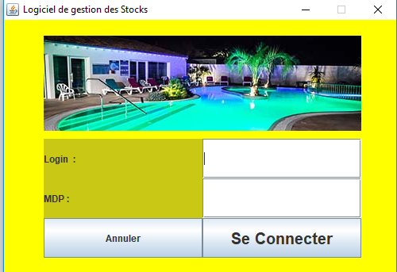

Pour se connecter à l’application, il suffit seulement d’insérer le login et le mot de passe

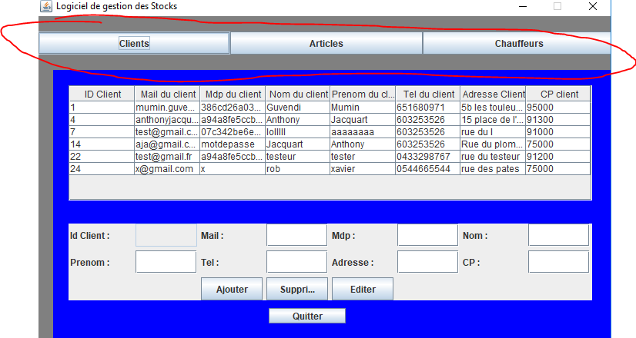Naviguer dans le client :

Pour naviguer dans le client il suffit simplement de cliquer sur les onglets ( entourés en rouge sur l’image ci-dessous)

Ajouter/Modifier/supprimer un client.

Une fois connecté à l’application vous pouvez exercer les opérations suivantes sur la page « CLIENT »

- Ajouter – Modifier – Supprimer des clients de la base.

Pour ajouter un client il suffit simplement de remplir les champs si dessous ( L’id est attribué automatiquement, le champs ne peut pas être renseigné)

Pour modifier les clients, il faut sélectionner un client ‘en cliquant dessus) les informations de ce client sont alors remplies dans les champs du deuxième encadré. On peut alors effectuer des modifications. Cliquez sur « éditer » pour permettre de sauvegarder les changements.

Pour supprimer un client, il faut comme pour éditer sélectionner la ligne désirée, et appuyer sur « supprimer »

A noter que tous les changements, ajouts ce mettent à jour automatiquement sur le client et la BDD en temps réel.

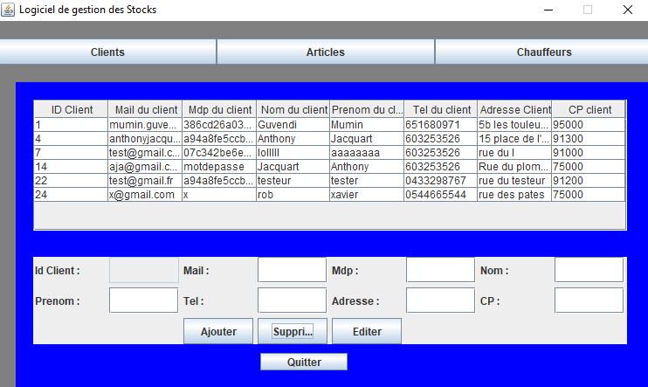

Ajouter – Modifier – Supprimer des articles de la base.

Pour ajouter un article il suffit simplement de remplir les champs si dessous ( L’id est attribué automatiquement, le champs ne peut pas être renseigné)

Pour modifier les articles, il faut sélectionner un client ‘en cliquant dessus) les informations de cet article sont alors remplies dans les champs du deuxième encadré. On peut alors effectuer des modifications. Cliquez sur « éditer » pour permettre de sauvegarder les changements.

Pour supprimer un article, il faut comme pour éditer sélectionner la ligne désirée, et appuyer sur « supprimer »

A noter que tous les changements se mettent à jour automatiquement sur le client et la BDD.

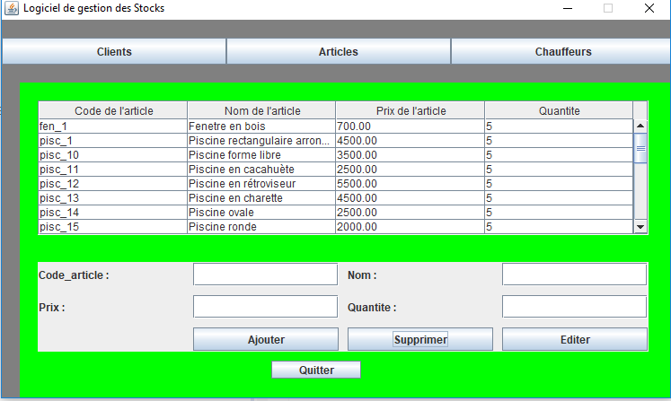

Ajouter – Modifier – Supprimer des chauffeurs de la base.

Pour ajouter un chauffeur il suffit simplement de remplir les champs si dessous ( L’id est attribué automatiquement, le champs ne peut pas être renseigné)

Pour modifier les chauffeurs, il faut sélectionner un client ‘en cliquant dessus) les informations de ce client sont alors remplies dans les champs du deuxième encadré. On peut alors effectuer des modifications. Cliquez sur « éditer » pour permettre de sauvegarder les changements.

Pour supprimer un chauffeur, il faut comme pour éditer sélectionner la ligne désirée, et appuyer sur « supprimer »

A noter que tous les changements ce mettent à jour automatiquement sur le client et la BDD en temps réel.

